GAUTENGSE DEPARTEMENT VAN ONDERWYS

SENIORSERTIFIKAAT-EKSAMEN

FUNKSIONELE NATUUR- EN SKEIKUNDE SG
(Tweede Vraestel: Chemie)

TYD: 2 uur

PUNTE: 150
BENODIGDHEDE:

- ’n Goedgekeurde (nie-programmeerbare, wetenskaplike) sakrekenaar. Kandidate moet hulle eie sakrekenaars voorsien.

INSTRUKSIES:

- Skryf u eksamennommer in die spasies wat voor op u antwoordboek daarvoor voorsien word.

- Beantwoord ALLE vrae.

- Beantwoord Vraag 1 op die antwoordblad aan die binnekant van die omslag van u antwoordboek. Trek ’n kruisie (X) oor die letter A, B, C of D op die antwoordblad om aan te dui watter letter u gekies het.

- Beantwoord alle ander vrae in die antwoordboek. Indien u die antwoord moet oordoen, moet dit op ’n nuwe bladsy gedoen word. Nommer hierdie antwoorde duidelik.

- Begin elke vraag op ’n nuwe bladsy.

- ’n Inligtingsblad word aan die einde van hierdie vraestel voorsien. Dit bevat formules en konstantes. Die inligting wat voorsien word, mag u in die beantwoording van die vraestel van hulp wees.

- Rofwerk mag agter in u antwoordboek op die blanko bladsye gedoen word.

VRAAG 1
A B C D
MEERVOUDIGE KEUSEVRAE

Bestudeer elke item en die voorgestelde antwoorde wat met die letters A, B, C en D aangedui word. Maak ’n kruisie (X) oor die ooreenstemmende letter op die antwoordblad nadat jy besluit het watter antwoord die korrekte een is. As daar meer as een kruisie in enige antwoord voorkom, sal GEEN PUNTE toegeken word nie.

VOORBEELD:

Suiwer ys smelt by:

- -4 °C
- 0 °C
- 0 K
- 4 °C

ANTWOORD:

- Die massa van die atoom is  - in die kern gekonsentreer.  - buite die kern versprei.  - eenvormig dwarsdeur die atoom versprei.  - saamgestel uit die protone. | (3)

- Die getal protone in hierdie kern is:  ₈  ¹⁷O  - 1  - 8  - 9  - 17 | (3)

- ’n Isotoop met ’n massagetal van 23 het 12 neutrale deeltjies in sy kern. Sy chemiese simbool is:  - Na  - Mg  - V  - Ne | (3)

- Die maksimum getal elektrone wat in ’n enkele p-orbitaal voorkom, is  - 1  - 2  - 6  - 8 | (3)

  - Bestudeer die volgende tabel:

MOLEKULE | MOLEKULÊRE MASSA | KOOKPUNT  (°C)
Cℓ₂ | 71 | -35
Br₂ | 160 | 59
I₂ | 254 | 184

Waarom verhoog die kookpunt van die verbindings afwaarts in die tabel?  - Die bindings in die molekules word meer kovalent.  - Die aantal waterstofbindings tussen die molekules vermeerder.  - Die grootte van die molekule neem toe met molekulêre massa.  - Van der Waalskragte is eweredig aan molekulêre massa. | (3)
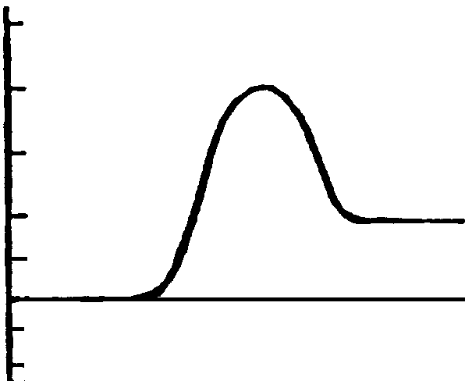
50
40
30
20
0
-20
A + B
C + D
(kJ / mol)
Ep
R

Die grafiek hierbo stel die potensiële energiediagram voor vir die reaksie

A + B → C + D

Hierdie reaksie is  - vinnig.  - stadig  - eksotermies.  - endotermies. | (3)

- Watter een van die volgende beskryf ’n chemiese reaksie by ewewig onder alle omstandighede?  - Die reaksie vind in ’n toe houer plaas.  - Die reaksiemengsel bevat gelyke konsentrasies van die reagense en produkte.  - Die tempo van die voorwaartse reaksie is gelyk aan die tempo van die terugwaartse reaksie.  - Die reaksie is eksotermies. | (3)

- Wanneer die sisteem H₂O (ℓ) H₂O (g) ewewig bereik het in ’n geslote houer, sal die  - konsentrasie van die gasmolekules vermeerder.  - dampdruk en temperatuur konstant bly.  - temperatuur daal.  - druk vermeerder. | (3)

- In die reaksie  Mg + Cℓ₂ → MgCℓ₂  - word chloor geoksideer.  - word magnesium geoksideer.  - is chloor ’n reduseermiddel.  - is magnesium ’n oksideermiddel. | (3)

- Die oksidasiegetal van stikstof is – 3 in  - NO₂  - NO  - NH₄Cℓ  D. NaNO₃ | (3)

Vraag 1.11 en 1.12 verwys na die onderstaande elektrochemiese sel.
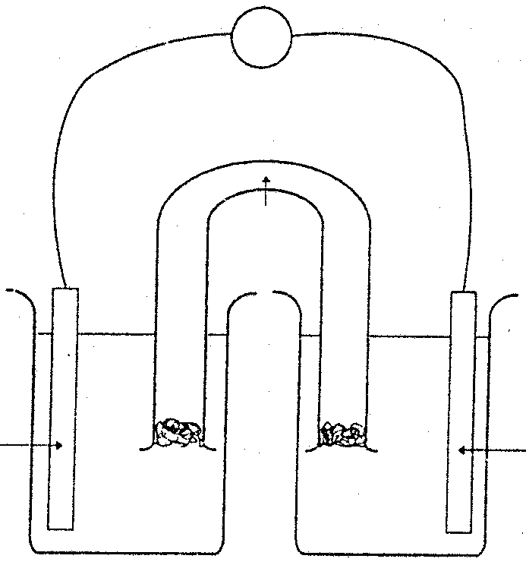
Zn(s)
Cu(s)
P
R
V
Q

- Die halfreaksie wat by die anode plaasvind, is  - Cu(s) → Cu²⁺(aq) + 2e–  - Cu²⁺(aq) + 2e– → Cu(s)  - Zn(s) → Zn²⁺(aq) + 2e–  - Zn²⁺(aq) + 2e– → Zn(s) | (3)

1.12 Moontlike elektroliete wat in P, Q en R gebruik kan word, is

 | P  Sinkhalfsel | Q  Soutbrug | R  Koperhalfsel | (3)
A. | ZnS | KNO₃ | KCℓ | (3)
B. | ZnSO₄ | KCℓ | KNO₃ | (3)
C. | Cu(NO₃)₂ | KCℓ | Zn(NO₃)₂ | (3)
D. | Zn(NO₃)₂ | KNO₃ | Cu(NO₃)₂ | (3)

1.13 Die halogene staan bekend as  - swak oksideermiddels.  - swak reduseermiddels.  - sterk reduseermiddels.  - sterk oksideermiddels. | (3)

1.14 Alle organiese verbindings bevat  - koolstof.  - swael.  - suurstof.  D. halogene. | (3)

- Watter een van die volgende stowwe is ’n halo-alkaan?  - CH₃COOH  - C₂H₂  - C₂H₆  - CH₃I | (3)

15x3=[45]

VRAAG 2
ATOOMSTRUKTUUR

Maak gebruik van die elektronkonfigurasies van die atome van denkbeeldige elemente M, Q, X, Y en Z om Vraag 2.1 – 2.6 te beantwoord.

M: 1s² 2s² 2p⁶ 3s²
Q: 1s² 2s² 2p⁶ 3s¹
X: 1s² 2s² 2p⁶
Y: 1s² 2s² 2p⁵
Z: 1s² 2s¹ 2p¹

- Watter EEN van die elemente is ’n edelgas?  - In watter periode en in watter groep van die Periodieke Tabel van Elemente sal Z geklassifiseer word?  - Met watter EEN van die elemente sal element M verbind om ’n ioniese stof te vorm?  - Wat is die atoomgetal van element Y?  - Watter EEN van hierdie elektronkonfigurasies verteenwoordig nie ’n atoom wat in sy laagste energietoestand is nie?  - Wat is die formule van die molekule of verbinding wat vorm wanneer M met Y verbind? | (2)  (4)  (2)  (2)  (2)  (2)  [14]

VRAAG 3  CHEMIESE BINDING  - ’n Aufbau-diagram van ’n koolstofatoom in ’n opgewekte toestand, word gegee.  - Hoeveel elektrone is daar in die grondvlak van koolstof?  - Wat word bedoel deur ’n opgewekte toestand?  - Hoeveel ongepaarde elektrone is daar in hierdie opgewekte koolstofatoom?  - Wat is die valensie van hierdie koolstofatoom?  - Gee die Lewisdiagram vir hierdie opgewekte koolstofatoom. | (1)  (2)  (1)  (1)  (1)
   |  | ↑ | ↑ | ↑
  ↑
  ↑↓

Die Lewisdiagram vir waterstof is H●.  - Gee die Lewisdiagram vir die verbinding wat vorm wanneer een koolstofatoom met waterstof verbind.  - Gee die molekulêre formule vir die verbinding wat gevorm het, soos in Vraag 3.2.1 aangedui word. | (2)  (2)

Watter tipes binding is daar tussen die atome van ’n  - stikstofmolekuul (N₂)?  - waterstofchloriedmolekuul (HCℓ)? | (2)  (2)  [14]

VRAAG 4
INTERMOLEKULÊRE KRAGTE

Gebruik die volgende tabel om die vrae wat volg te beantwoord:

Molekuul | CH₄ | C₂H₆ | C₃H₈ | C₄H₁₀ | C₅H₁₂
Kookpunt van die stof (°C) | -182 | -88 | -42 | 0 | 36

- Watter verbinding se molekules vorm moontlik ’n vloeistof by kamertemperatuur?  - Watter verbinding het die sterkste intermolekulêre kragte?  - Watter tipe intermolekulêre kragte vind ons tussen die molekules waarna in Vraag 4.2 verwys word?  - Verduidelik hoekom C₅H₁₂ hoër kook- en smeltpunte het as CH₄. | (2)  (2)  (2)  (4)  [10]

VRAAG 5

ENERGIE EN CHEMIESE BINDING

Die reaksie vir die industriële vervaardiging van ammoniak kan deur die volgende vergelyking voorgestel word:  N₂(g) + 3H₂(g) 2NH₃(g); ∆H < O  Is die voorwaartse reaksie van die bostaande omkeerbare reaksie eksotermies of endotermies?  - Hoe sal die potensiële energie van die reagense (stikstof en waterstof) met die potensiële energie van die produk (ammoniak) vergelyk? Gebruik slegs die terme “hoër”, “laer” of “dieselfde” om hierdie vraag te beantwoord.  - Gee ’n rede vir u antwoord in Vraag 5.1.2. | (1)  (2)  (2)

- As suiker in water oplos, daal die temperatuur van die oplossing. Is die proses endotermies of eksotermies?  - Wat word bedoel met die aktiveringsenergie van ’n chemiese reaksie? | (2)  (2)  [9]

VRAAG 6
CO₂(g) + H₂(g) CO(g) + H₂O(g); ∆H<O

CHEMIESE EWEWIG

Die volgende reaksie is in ewewig in ’n geslote sisteem.

Noem TWEE faktore wat verander kan word om die sisteem in ewewig hierbo te versteur om ’n verandering in een van die reaksietempos teweeg te bring.  - Noem DRIE maniere om die konsentrasie van CO₂ te verlaag.  - Verduidelik hoekom ’n verandering in druk die ewewig nie beïnvloed nie.  - As die sisteem verhit word, sal die endotermiese of eksotermiese reaksie bevoordeel word? | (2)  (6)  (2)  (2)  [12]

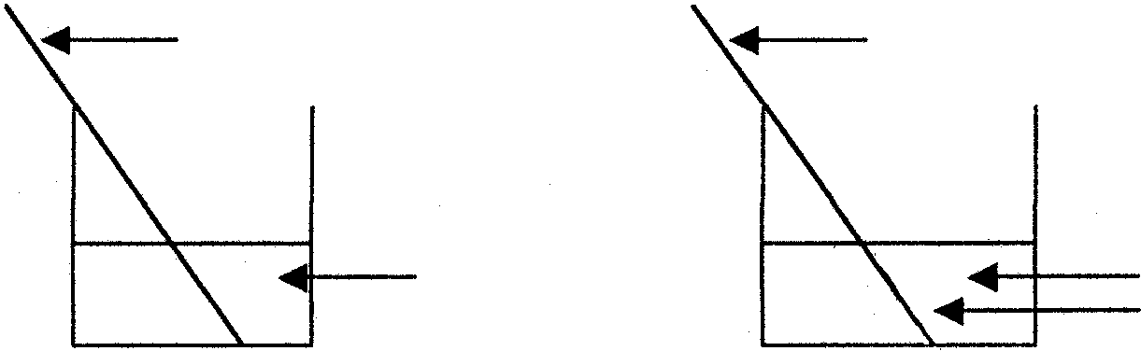
VRAAG 7
sinkdraad
sinkdraad
kleurlose oplossing neerslag op sinkdraad
blou oplossing
CuCℓ₂(aq)
Aanvanklik
Later

REDOKSREAKSIE

’n Skoon lengte sinkdraad word in ’n blou oplossing koperchloried (CuCℓ₂) geplaas. Na ’n paar uur verdwyn die kleur van die oplossing.

Benoem die ioon wat vir die blou kleur verantwoordelik is.  - Skryf die halfreaksie, wat die vorming van kleurlose ione voorstel, neer.  - ’n Neerslag vorm op die sinkdraad. Verskaf die naam van die neerslag.  - Skryf die halfreaksie neer wat die vorming van die neerslag voorstel.  - Skryf die redoksreaksie neer vir die proses wat beskryf is. | (2)  (3)  (2)  (3)  (2)  [12]

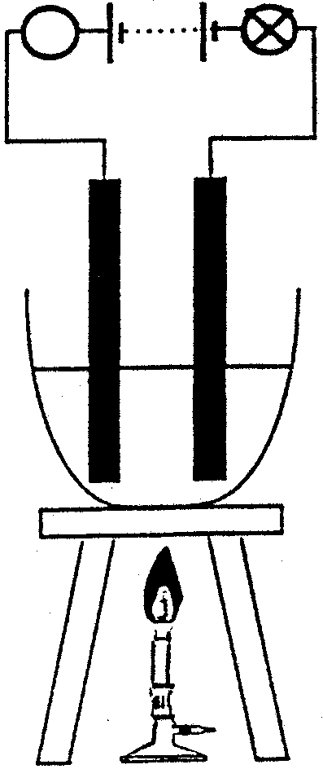
VRAAG 8
A
X
Y

ELEKTROCHEMIE

Natriumchloried (NaCℓ) word in ’n dampkas gesmelt en geëlektroliseer soos in die skets getoon.

8.1 Wat word elektrode X genoem? | (2)

8.2 Identifiseer op die datatabel en verskaf die vergelyking vir die halfreaksie wat plaasvind by  - elektrode X.  - elektrode Y. | (3)  (3)

Verskaf ’n vergelyking vir die algehele reaksie wat in die kroesie plaasvind.  - Identifiseer die oksideermiddel. | (2)  (2)  [12]

VRAAG 9  EIENSKAPPE VAN ELEMENTE  Tydens die ondersoek van die oksiderende eienskappe van chloor (Cℓ₂), plaas ’n leerder ’n klein stukkie litium (Li) in ’n brandlepel. Hy verhit die natrium totdat dit smelt en laat dit in ’n gassilinder met chloorgas sak.  - Beskryf wat met die elektronstruktuur van  - litium gebeur  - chloor gebeur. | (4)

Verskaf vir hierdie reaksie die  - oksidasie-halfreaksie.  - reduksie-halfreaksie.  - Identifiseer die  - oksideermiddel.  - reduseermiddel. | (4)  (4)  [12]

VRAAG 10

ORGANIESE CHEMIE

Skryf die struktuurformule vir elk van die volgende neer:  - Etaan  - CH₃COOH  - C₃H₆  - Metanol | (2)  (2)  (2)  (2)

Tot watter funksionele groep behoort die volgende koolwaterstowwe?  - Koolwaterstowwe met slegs enkel bindings tussen koolstofatome  - Koolwaterstowwe met ’n dubbel binding tussen twee aangrensende koolstofatome | (1)  (1)  [10]

TOTAAL: | 150

